枣庄环境情况通报
〔区（市）空气质量〕
枣庄市生态环境局 2026年4月20日

全市1-3月份环境空气质量分析

2026年1-3月份，全市细颗粒物（PM_{2.5}）平均浓度为64.7微克/立方米，同比恶化9.7%；可吸入颗粒物（PM₁₀）平均浓度为103微克/立方米，同比恶化5.1%；二氧化硫（SO₂）平均浓度为11微克/立方米，同比恶化22.2%；二氧化氮（NO₂）平均浓度为28微克/立方米，同比持平；臭氧（O_{3-8h}-90per）平均浓度为134微克/立方米，同比恶化6.3%；一氧化碳（CO）平均浓度为1.0毫克/立方米，同比改善9.1%。
一、细颗粒物（PM_{2.5}）
细颗粒物浓度最好的是山亭区，为58.1微克/立方米，最差的是市中区，为71.8微克/立方米；同比恶化幅度最小的是台儿庄区，为7.4%，同比恶化幅度最大的是高新区，为22.6%。
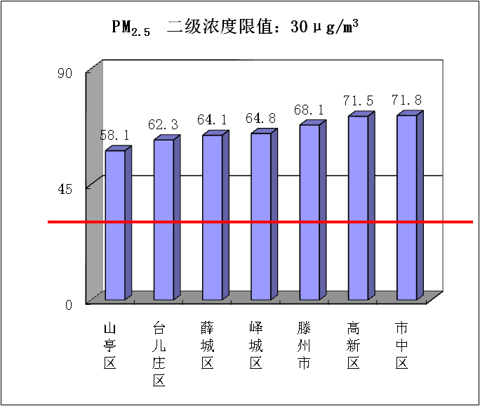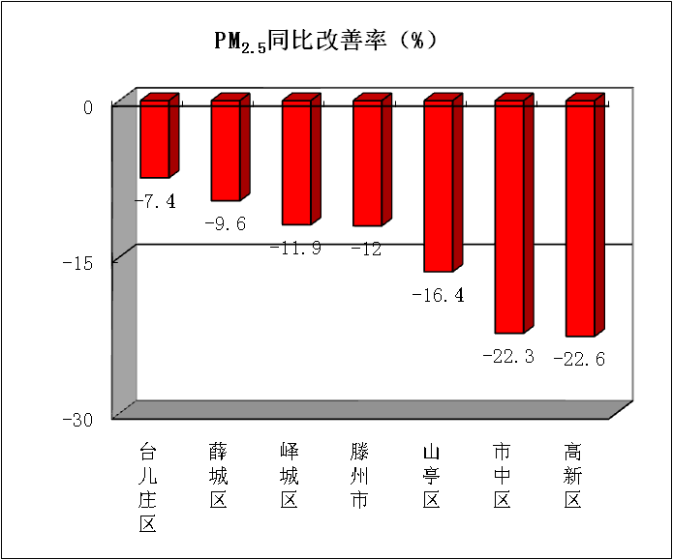
二、可吸入颗粒物（PM₁₀）
可吸入颗粒物浓度最好的是山亭区，为85微克/立方米，最差的是滕州市，为114微克/立方米；同比恶化幅度最小的是薛城区，为2.0%，同比恶化幅度最大的是滕州市，为11.8%。
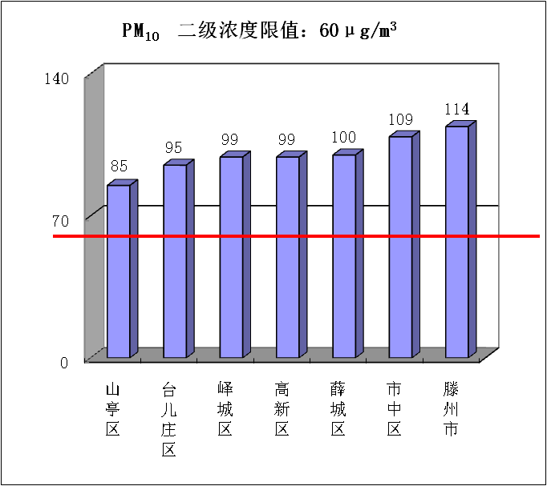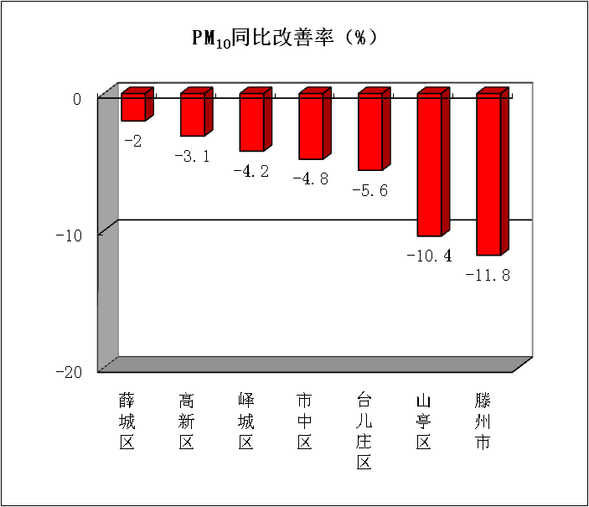

三、二氧化硫（SO₂）
二氧化硫浓度最好的是台儿庄区、山亭区、滕州市，为9微克/立方米，最差的是市中区、峄城区，为12微克/立方米；同比改善幅度最大的是滕州市，为25.0%，同比恶化幅度最大的是薛城区，为25.0%。
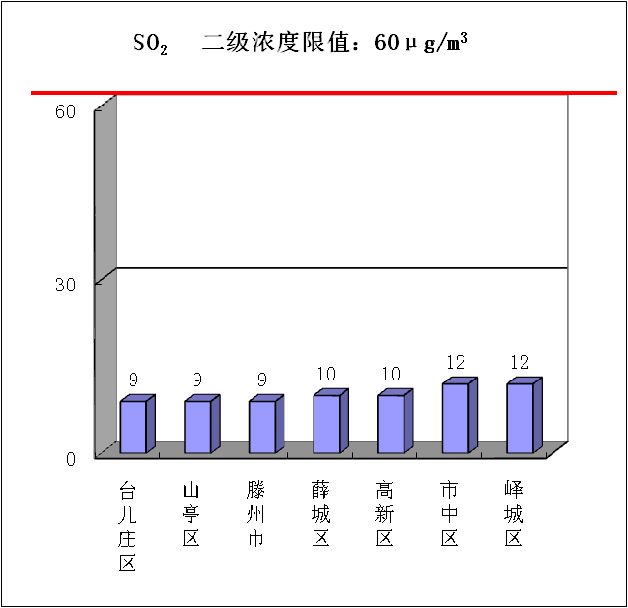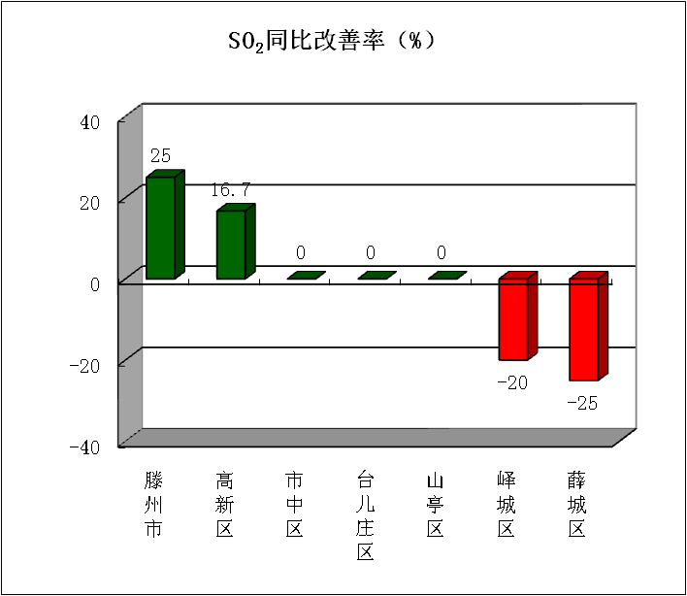
四、二氧化氮（NO₂）
二氧化氮浓度最好的是山亭区，为20微克/立方米，最差的是台儿庄区，为32微克/立方米；同比改善幅度最大的是峄城区，为13.3%，同比恶化幅度最大的是薛城区，为7.4%。
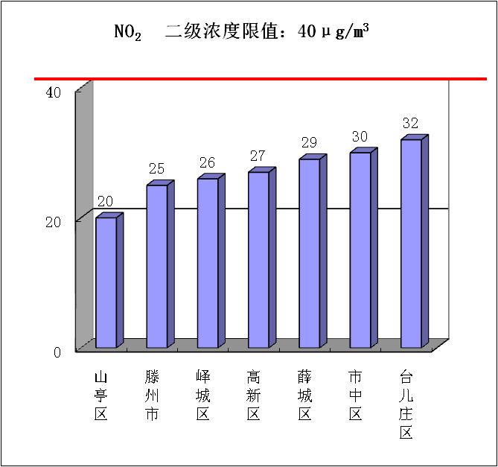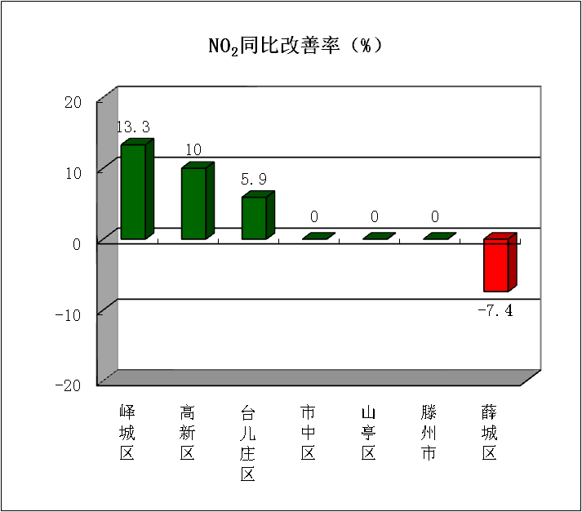

五、臭氧（O_{3-8h}-90per）
臭氧浓度最好的是峄城区，为135微克/立方米，最差的是山亭区，为145微克/立方米；同比恶化幅度最小的是台儿庄区，为5.4%，同比恶化幅度最大的是滕州市，为18.0%。
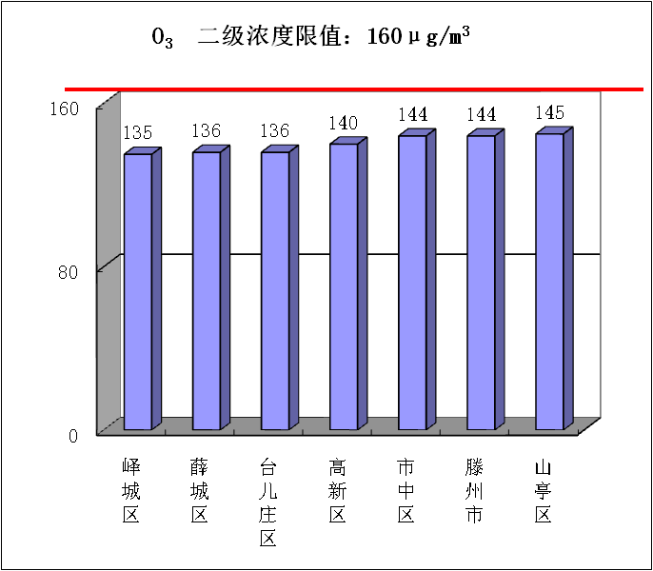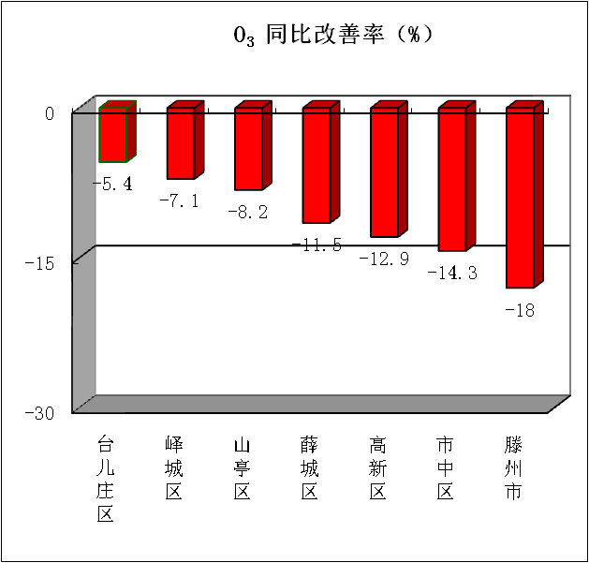

六、一氧化碳（CO）
一氧化碳浓度最好的是薛城区、峄城区、高新区，为1.0毫克/立方米，最差的是市中区、滕州市，为1.2毫克/立方米；同比改善幅度最大的是高新区，为16.7%，同比改善幅度最小的是市中区、薛城区、峄城区、台儿庄区、滕州市，持平。
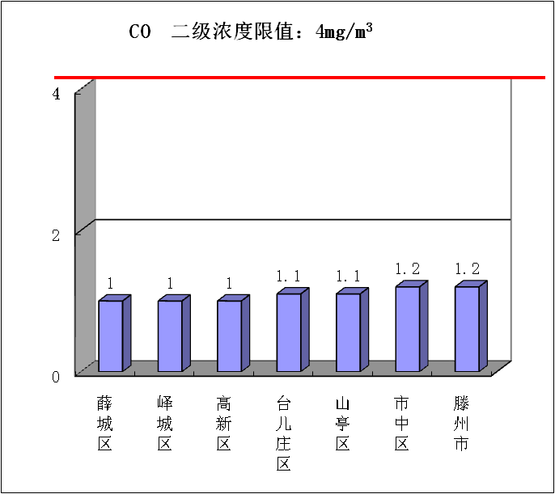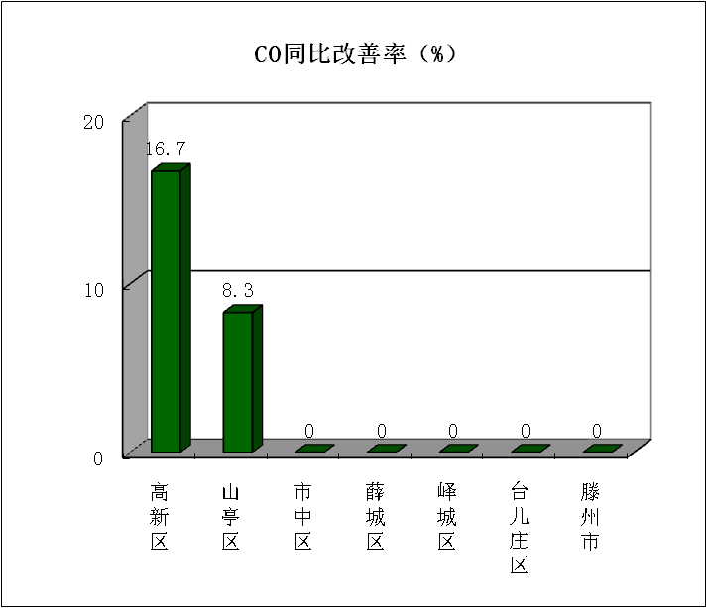

七、环境空气质量综合指数
综合指数最好的是山亭区，为10.45，最差的是市中区，为12.77；同比恶化幅度最小的是台儿庄区，为5.2%，同比恶化幅度最大的是市中区，为14.1%。
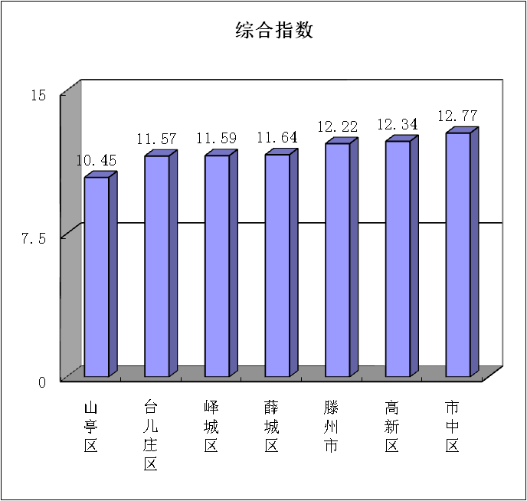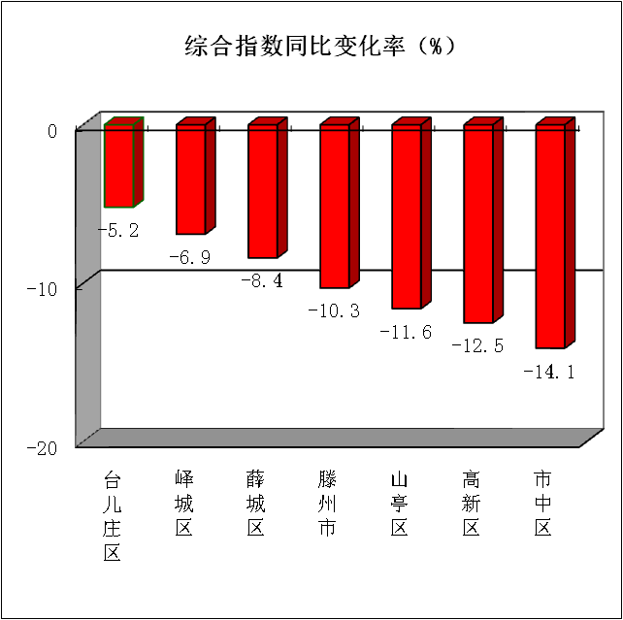

全市3月份环境空气质量分析

2026年3月份，全市细颗粒物（PM_{2.5}）平均浓度为65.5微克/立方米，同比恶化42.1%；可吸入颗粒物（PM₁₀）平均浓度为100微克/立方米，同比恶化23.5%；二氧化硫（SO₂）平均浓度为11微克/立方米，同比恶化57.1%；二氧化氮（NO₂）平均浓度为27微克/立方米，同比改善28.6%；臭氧（O_{3-8h}-90per）平均浓度为165微克/立方米，同比恶化25.0%；一氧化碳（CO）平均浓度为0.9毫克/立方米，同比恶化12.5%。
一、细颗粒物（PM_{2.5}）
细颗粒物浓度最好的是山亭区，为56.6微克/立方米，最差的是高新区，为71.5微克/立方米；同比恶化幅度最小的是峄城区，为40.0%，同比恶化幅度最大的是高新区，为67.8%。
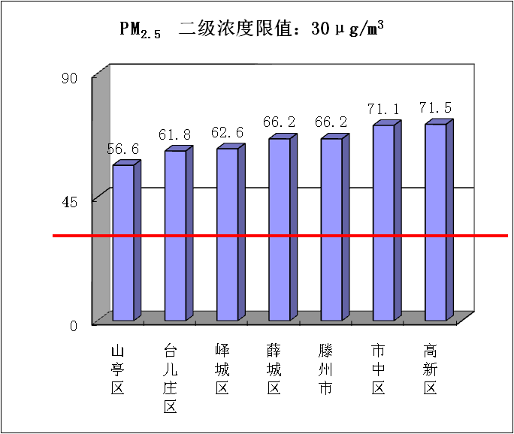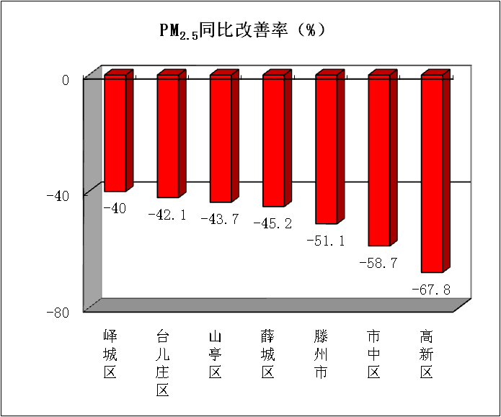

二、可吸入颗粒物（PM₁₀）
可吸入颗粒物浓度最好的是山亭区，为79微克/立方米，最差的是市中区，为106微克/立方米；同比恶化幅度最小的是薛城区，为18.1%，同比恶化幅度最大的是滕州市，为29.6%。
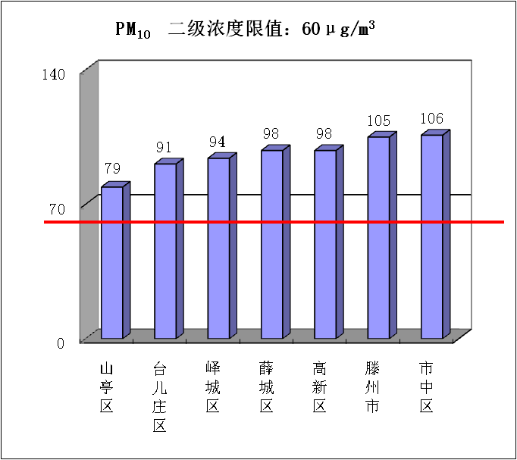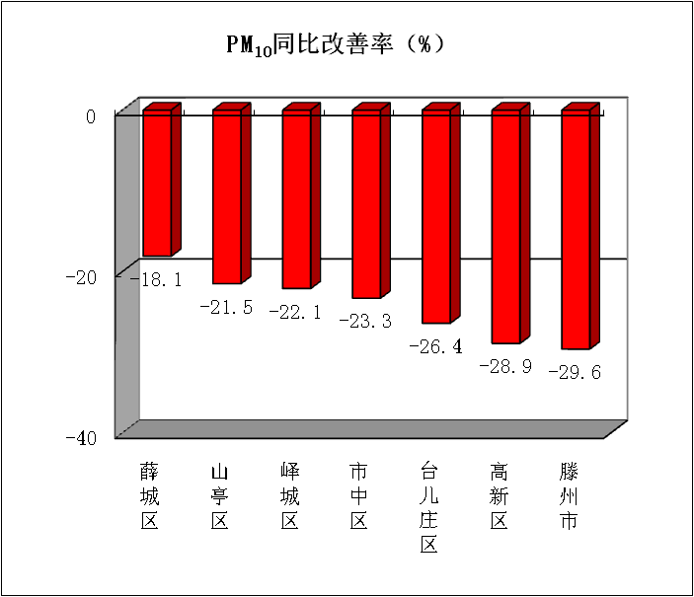

三、二氧化硫（SO₂）
二氧化硫浓度最好的是滕州市，为8微克/立方米，最差的是高新区，为14微克/立方米；同比改善幅度最大的是滕州市，为11.1%，同比恶化幅度最大的是薛城区，为66.7%。
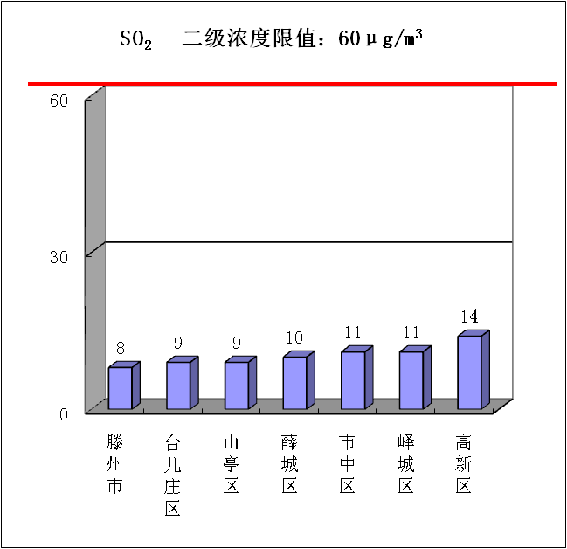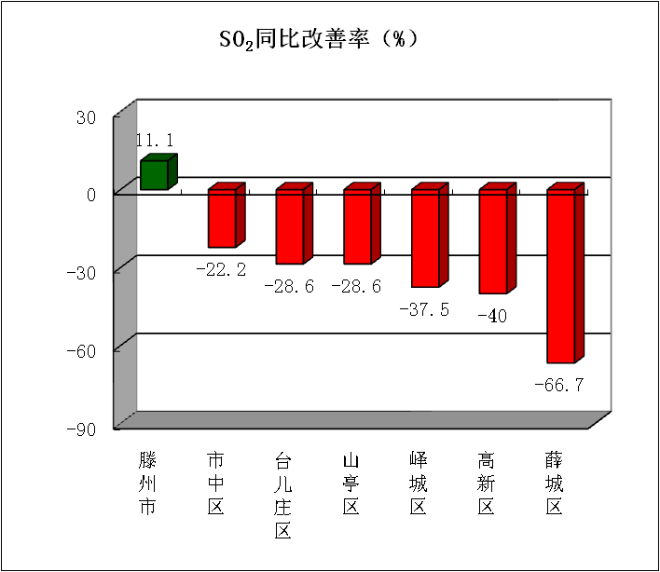

四、二氧化氮（NO₂）
二氧化氮浓度最好的是山亭区，为20微克/立方米，最差的是台儿庄区，为32微克/立方米；同比恶化幅度最小的是峄城区，为9.1%，同比恶化幅度最大的是薛城区，为40.0%。
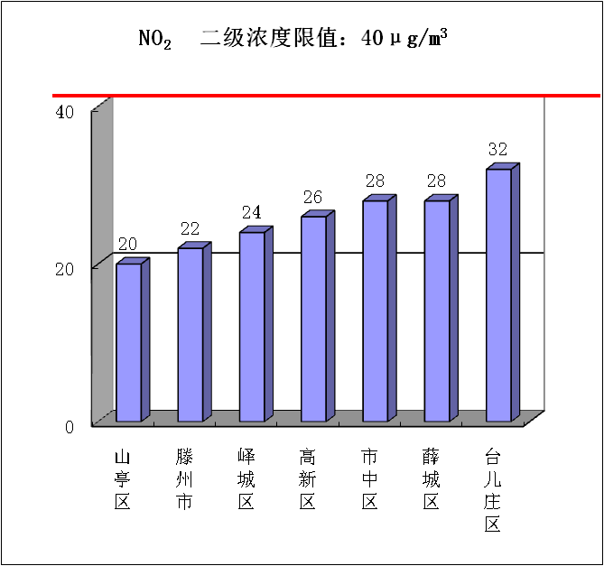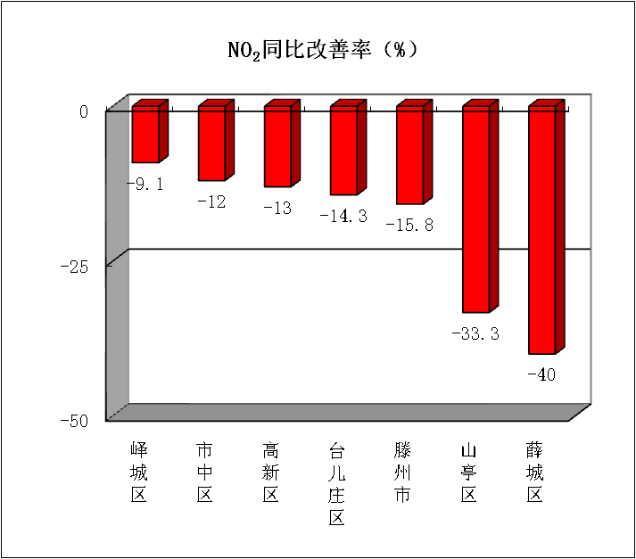

五、臭氧（O_{3-8h}-90per）
臭氧浓度最好的是薛城区，为158微克/立方米，最差的是市中区、山亭区，为169微克/立方米；同比恶化幅度最小的是山亭区，为17.4%，同比恶化幅度最大的是滕州市，为26.7%。
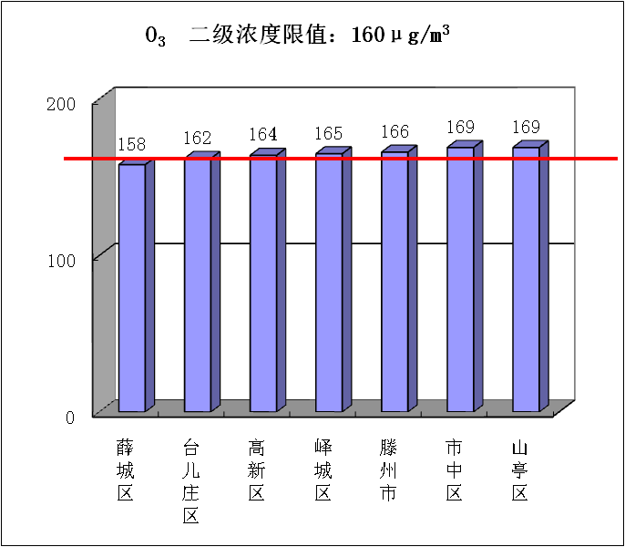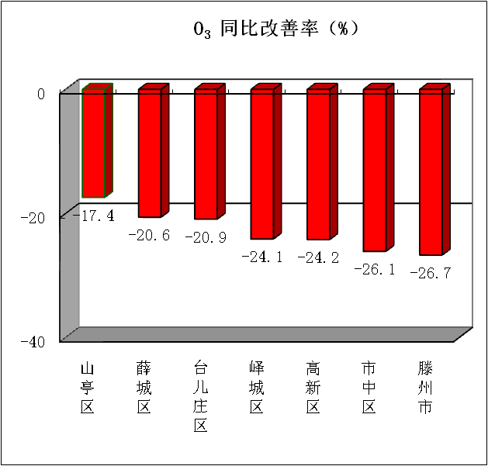

六、一氧化碳（CO）
一氧化碳浓度最好的是薛城区、峄城区，为0.8毫克/立方米，最差的是市中区、台儿庄区、山亭区、滕州市、高新区，为1.0毫克/立方米；同比改善幅度最大的是市中区、薛城区、峄城区，持平，同比恶化幅度最大的是台儿庄区、山亭区、滕州市，为25.0%。
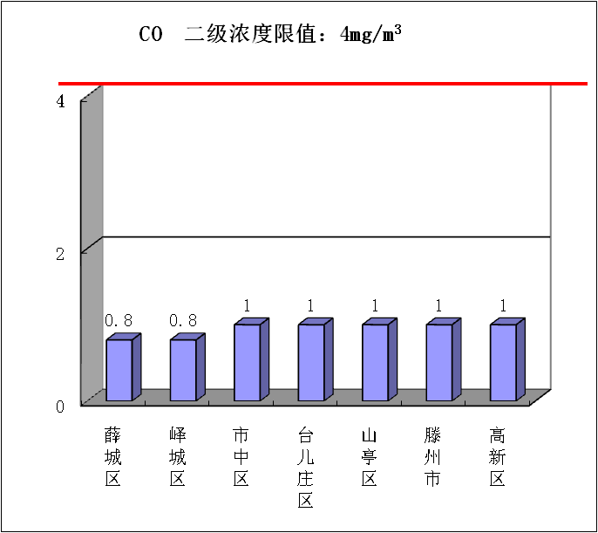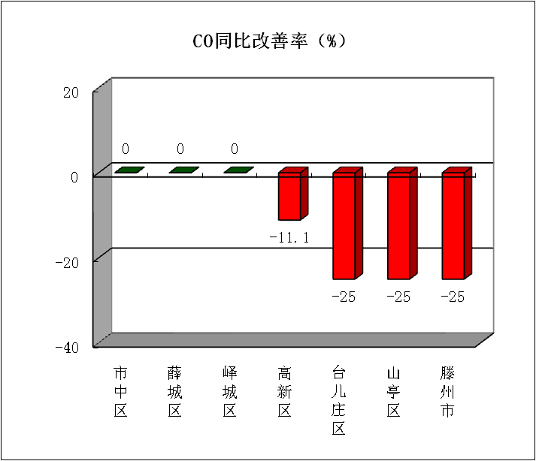

七、环境空气质量综合指数
综合指数最好的是山亭区，为10.47，最差的是市中区，为12.85；同比恶化幅度最小的是峄城区，为30.1%，同比恶化幅度最大的是高新区，为44.7%。
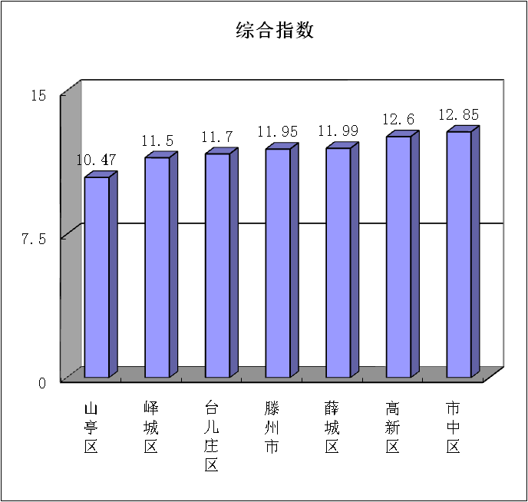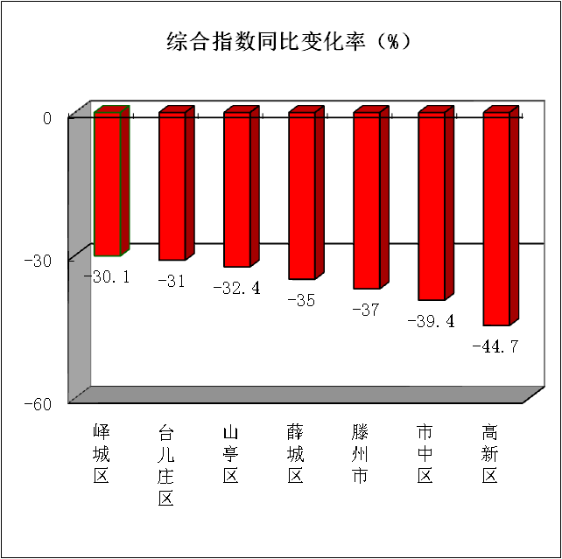

注：图表中引用的二级浓度限值为《环境空气质量标准》（GB3095-2012）有关规定。

主题词：空气 质量 排名 通报
报送：市委书记、市长；市委常委；市人大常委会主任、分管副主任；副市长；
市政协主席、分管副主席；枣庄市中级人民法院院长；
枣庄市人民检察院检察长。
抄送：各区（市）党委书记、区（市）长、分管副区（市）长；枣庄高新区党工委书记、管委会主任，管委会分管副主任；市生态环境保护委员会有关成员单位主要负责人。
发：枣庄市生态环境局各分局。

